Opera:

Dirección IP 77.111.246.40 (VPN)

Geolocalización:

País United States

Ciudad

Latitud 37.750999450684

Longitud -97.821998596191

ISP Opera Mini Proxy

Tor:

Dirección IP 185.220.101.71

Geolocalización:

Con búsqueda por IPv4

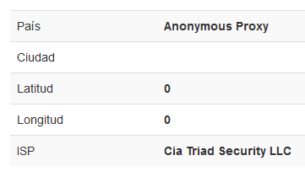

Con búsqueda IPv6

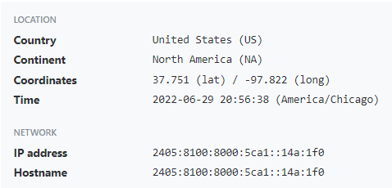

TEST DE VELOCIDADES

Velocidad VPN Opera

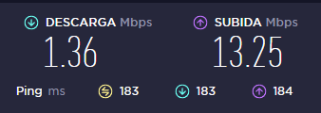

Velocidad Tor

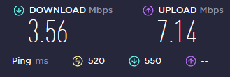

Velocidad navegador común (no vpn no tor)

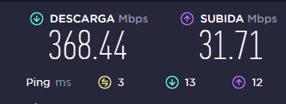

El vídeo no se logra visualizar sin tener una vpn activa. Esto es debido a que está restringido geográficamente.

Video en TOR



Las IP públicas de la vpn de Opera son las mismas, esto se debe a que cuando nos conectamos es a través de el mismo servidor.

Utilizando Tor ¿pudimos localizar la IP? No.

La velocidad de conexión varía enormemente dependiendo de si estamos o no utilizando una vpn. Esto se debe a que la información es redirigida a un servidor remoto.

La latencia en cambio es el tiempo exacto que tarda en transmitirse un paquete dentro de la red, el tiempo que tardas en recibir un paquete del servidor. Para medir la latencia se utiliza el ping, que se mide en milisegundos (o ms) el tiempo que tardan en comunicarse tu conexión local con un equipo remoto en la red IP.

Una VPN aumenta el ping debido a los pasos adicionales por lo que tiene que pasar el tráfico de Internet antes de llegar a su destino, haciéndolo mayor.